ALCALDE DE PASTO PRESIDIÓ TERCERA SESIÓN DEL CONSEJO MUNICIPAL DE PAZ, RECONCILIACIÓN Y CONVIVENCIA
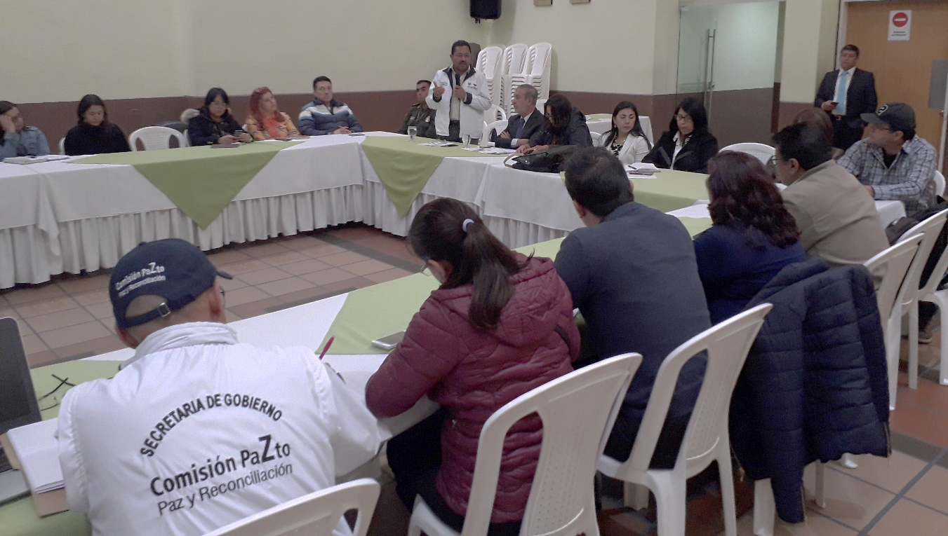
En la tercera sesión del Consejo Municipal de Paz, Reconciliación y Convivencia presidida por el alcalde de Pasto Pedro Vicente Obando Ordoñez, se socializó y aprobó el plan de acción que vienen trabajando las tres comisiones para la implementación de los acuerdos de paz en el municipio de Pasto.
El mandatario local manifestó que este Consejo de Paz y Reconciliación y Convivencia, ha dejado un balance muy positivo, puesto que cada subcomisión presentó todas las líneas de acción a desarrollar a través de una pedagogía apropiada, dirigida a toda la ciudadanía y que permite que los acuerdos de paz sean plenamente conocidos y puedan ser implementados de la mejor manera, “queremos que haya participación de la sociedad civil, estamos dispuestos a brindar toda la pedagogía necesaria para que la ciudadanía pueda empaparse de todo lo que está haciendo la Asamblea General a través de este consejo, pero también es importante el conocimiento de todo lo que ha sido este proceso de paz que lo respaldamos y queremos que se implemente de la mejor manera, no solo con las Farc, como ya se hizo, sino también con el Eln” puntualizó.
El vicepresidente del Consejo Municipal de Paz, Reconciliación y Convivencia Armando Villota, indicó que este ente es el más avanzado en el país, puesto que ya cuenta con un decreto municipal, con la conformación y estructura. “El Consejo de Paz tiene 3 subcomisiones y cada una ha planteado una serie de actividades que va a desarrollar en lo que resta del año y el 2019, vamos a desarrollar actividades concretas relacionadas con los temas de derechos humanos y estrategias que le apunten a la construcción de paz en nuestro territorio, involucrando a toda la ciudadanía para que empecemos a construir esa paz que hemos anhelado”.
Finalmente, Zabier Hernández comisionado de paz, manifestó que “esta tercera sesión del Consejo es muy importante porque cierra un ciclo de tres, ya hemos construido los aspectos internos del consejo: reglamentación, formas de funcionar y hoy aprobamos el plan de acción, hemos concluido una etapa muy importante, que nos da una herramienta para comenzar a articular los procesos de construcción de paz que existen en nuestra ciudad y departamento”.
Información: Secretaria de Gobierno, Carolina Rueda celular: 3137652534
Somos constructores de paz

COMISIÓN DEL MINISTERIO DE AGRICULTURA ADELANTA AGENDA DE TRABAJO EN PASTO, EN EL MARCO DEL PROYECTO DE MEJORAMIENTO DE LA PLAZA DE MERCADO EL POTRERILLO
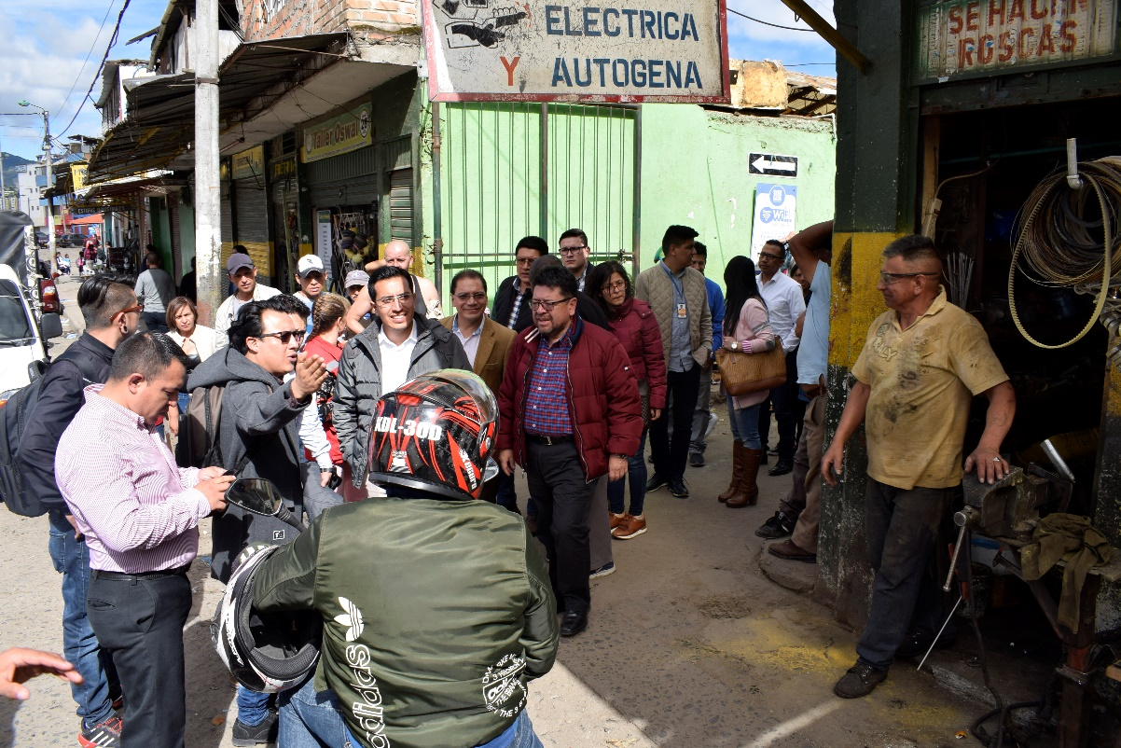
En respuesta a la solicitud realizada en Bogotá el pasado 26 de septiembre, durante la mesa técnica de trabajo del proyecto de mejoramiento de la Plaza de Mercado El Potrerillo; delegados del Ministerio de Agricultura adelantan una agenda de trabajo en el Municipio, que inició con un recorrido por la galería. En esta primera jornada participaron representantes de la Secretaría de Desarrollo Económico y Competitividad, Dirección de Plazas de Mercado, Contrato Plan Nariño, Secretaría de Planeación de Nariño, consultores y líderes del sector.
El Secretario de Desarrollo Económico y Competitividad, Nelson Leiton Portilla, dio a conocer que este viernes 05 de octubre, se realizará una jornada de trabajo donde se establecerá la ruta frente a los ministerios implicados en el proyecto y de otro lado, una evaluación técnica frente a los diseños y planos que tiene la consultoría. “En la última mesa técnica que se llevó a cabo en Bogotá se estableció esta metodología de trabajo para avanzar en el proyecto. Generalmente se presenta el proyecto a la Gobernación y ellos comienzan a dirigir a los Ministerios; para este caso, se ha realizado un cambio y es que la Gobernación va realizando los avances con las carteras Ministeriales y se involucran en la iniciativa, garantizando que al momento de presentarlo para su viabilidad se cumpla con la mayoría o todos los requisitos”.
Andrés Felipe García, representante de la Dirección de Cadenas Agrícolas y Forestales del Ministerio de Agricultura, resaltó el trabajo que viene liderando el Gobierno Local, para desarrollar este proyecto que tendrá un impacto positivo para toda la región. “Han puesto como eje central la participación de los usuarios que son los que conocen la realidad y los directamente beneficiarios”. Dijo que Colombia tiene una deuda con los campesinos, una población con una historia, una tradición; “con el mejoramiento de la Plaza y su modernización, se atraerá a más público, habrá más comercio, más inversión y eso repercutirá en la calidad de vida de todos los usuarios”.
Posterior al recorrido por la Plaza de Mercado El Potrerillo, los representantes del gobierno local, departamental y nacional se reunieron con más de 40 representantes que conforman los comités para el proyecto y quienes tuvieron la oportunidad de plantear sus inquietudes y peticiones, así como compartir los sueños que tienen con este proyecto estratégico que será una realidad después de más 40 años de espera.
Información: Secretario de Desarrollo Económico, Nelson Leiton Portilla. Celular: 3104056170

Somos constructores de paz
ESTE VIERNES 05 DE OCTUBRE SE REALIZA LA APERTURA OFICIAL DE PASTO CAPITAL GASTRODIVERSA
Este viernes 05 de octubre a partir de las 10:00 de la mañana se realizará la apertura oficial del tercer encuentro de Sabores Andinos Pasto Capital Gastrodiversa ‘Cocinando las tradiciones con la ciudad’, que para esta versión tiene como invitados a Ipiales, Putumayo y las Repúblicas de Bolivia y Ecuador.
De manera alterna, desde las 8:00 de la mañana en MICitio, se llevará a cabo el Segundo Foro ‘Cultivos, Tulpa y Sabores de Pasto’ donde participaran expertos en cocina, chefs, cocineras y cocineros, estudiantes y público apasionado por la cultura gastronómica.
Durante el evento ferial que se extenderá hasta el domingo 07 de octubre, se ofrecerá la riqueza de los sabores andinos y la diversidad de platos, bebidas y dulces, en más de cuarenta stands distribuidos estratégicamente en la Plaza de Nariño. En el mismo escenario se realizarán talleres de cocina en vivo, dirigidos por los mejores cocineros y cocineras de nuestra región y por chefs de reconocida trayectoria nacional e internacional.
La programación completa puede ser consultada en la página web www.turismopasto.gov.co o las redes sociales de la Alcaldía de Pasto.
Información: Secretario de Desarrollo Económico, Nelson Leiton Portilla. Celular: 3104056170

Somos constructores de paz

SECRETARÍA DE CULTURA ABRE CONVOCATORIA DE RECURSOS DE CONTRIBUCIÓN PARAFISCAL PARA PROYECTOS DE ARTES ESCÉNICAS
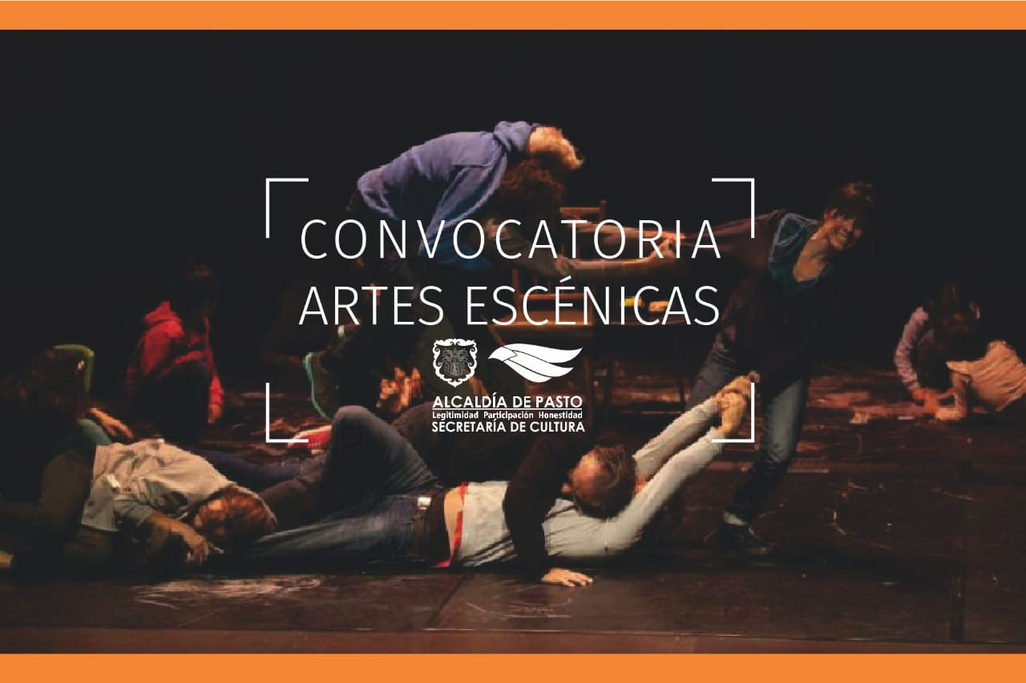
La Alcaldía de Pasto, a través de la Secretaría de Cultura abre la ‘Convocatoria de Recursos de contribución Parafiscal para presentar proyectos, por parte de productores de espectáculos públicos de las Artes Escénicas”, la invitación se inició este jueves 4 e irá hasta el miércoles 31 de octubre, con el propósito de seleccionar, adjudicar y apoyar los proyectos que se encaminen al fortalecimiento técnico de los escenarios de las artes escénicas, o salas habilitadas desde el Ministerio de Cultura.
Las preinscripciones de proyectos se realizarán entre el 8 y el 12 de octubre, corresponde a la Secretaría de Cultura la recepción de los proyectos que sean presentados a la presente convocatoria, así como la verificación del cumplimiento de los documentos base.
Una vez se cumpla esta verificación, corresponde al Comité de Contribución Parafiscal la verificación de los requisitos habilitantes, la selección y adjudicación de los proyectos que cumplan los requisitos de ley y los criterios técnicos de las salas beneficiarias.
La información y asesoría técnica para la convocatoria la puede consultar a través de los enlaces: www.pasto.gov.co; cultura@pasto.gov.co, o dirigirse a las instalaciones de la Secretaria de Cultura de Pasto, ubicada en el Centro Cultural Pandiaco. De igual manera puede consultar el Decreto 0336 del 3 de octubre de 2018 "por el cual se da apertura a la convocatoria para la asignación de los recursos del presupuesto de la contribución parafiscal cultural de los espectáculos públicos de las artes escénicas en el municipio de Pasto", y que se encuentra disponible en el enlace: http://www.pasto.gov.co/index.php/decretos/decretos-2018?download=13145:dec_0336_03_oct_2018
Información: Secretario de Cultura, José Aguirre Oliva. Celular: 3012525802

Somos constructores de paz

INVITADOS AL ENCUENTRO DE SABORES ANDINOS, CONOCIERON LAS RIQUEZAS GASTRÓNOMICAS DE LOS SECTORES ALEDAÑOS A LA CIRCUNVALAR AL VOLCÁN GALERAS
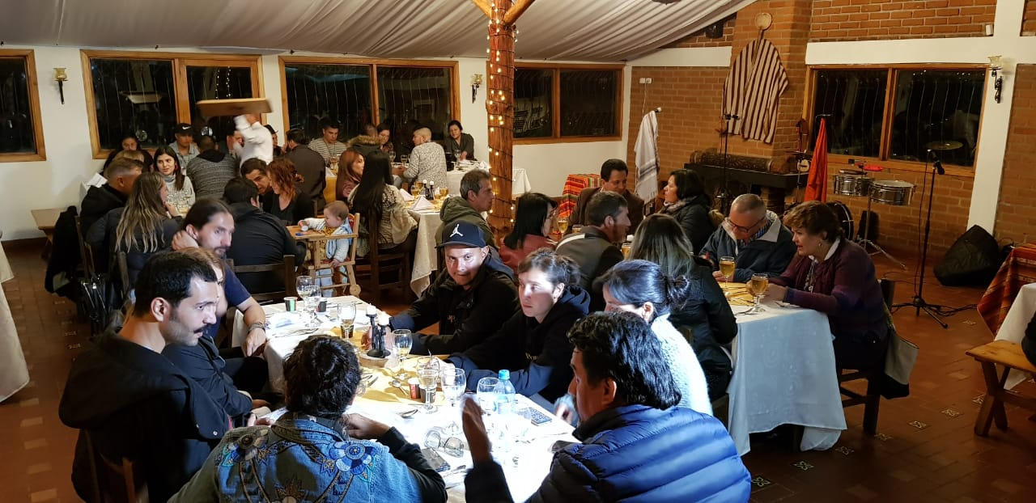
Con los recorridos por la ruta Urcunina, recorrido por los sectores de la circunvalar al volcán Galeras y la ruta Quillasinga, caminata por el corregimiento de El Encano, como preámbulo al Tercer Encuentro de Sabores Andinos ‘Pasto Capital Gastrodiversa’, los invitados locales, nacionales e internacionales tuvieron la oportunidad de realizar un acercamiento a los orígenes gastronómicos de la región.
Al cierre de la primera ruta los asistentes, disfrutaron de una cena de bienvenida en el restaurante La Vereda, con alimentos propios de la región, jornada que estuvo amenizada con la música de la agrupación Cachirí.
El chef de Bogotá, Alejandro Gutiérrez, tras la jornada, expresó su satisfacción con los resultados del recorrido, no sólo porque le permitió conocer la variedad de alimentos del sur de Colombia, sino también maravillarse con los paisajes de todos los municipios que rodean al volcán galeras. “El reto es explorar y entender los ingredientes para salir con una receta interesante. Mi ejercicio será trabajar con las ocas y las truchas del corregimiento de El Encano”, destacó el invitado, quien agregó que iniciativas como Pasto Capital Gastrodiversa pueden cambiar el panorama del país, mejorar las condiciones de vida de la población rural, generar conciencia y rescatar la tradición.
Antes de iniciar la travesía por la ruta Quillasinga, en el corregimiento de El Encano, los invitados fueron atendidos con un desayuno de bienvenida, en la planta de procesos agropecuarios Botana La Merced, con el fin de presentar una de las plantas de procesos de comidas regionales de uno de los restaurantes más importantes en la región, restaurante “La Merced.
Carlos Humberto Illera, antropólogo, investigador culinario y estudioso de la cocina Colombiana manifestó que en la antesala al Encuentro ha quedado sorprendido porque lo considera como un evento magnífico, integrador, que convoca mucha gente importante del medio, lo que significa que la gente está empezando a creer, “si es un evento que está en su tercera versión y ya convoca gente de la magnitud de las personas que están viniendo aquí, es porque el evento promete, insisto que es el evento con más futuro del suroccidente del país”.
En lo referente a la gastronomía dijo, “nos están abriendo como una cajita de sorpresas, donde cada cosa que hemos consumido hoy o lo que degustamos anoche ha sido agradable, nuevo y sobre todo muy bien elaborado. Vale la pena destacar que el artesanado culinario aquí en Nariño es bien importante, puesto que aparte de tener tradición tiene habilidad, tiene maña y eso es bien importante”.
Información: Secretario de Desarrollo Económico, Nelson Leiton Portilla. Celular: 3104056170

Somos constructores de paz

SECRETARÍA DE SALUD CERRÓ LA SEMANA ANDINA DE LA PREVENCIÓN DE EMBARAZOS EN ADOLESCENTES CON MASIVA ASISTENCIA EN EL PARQUE BOLIVAR.
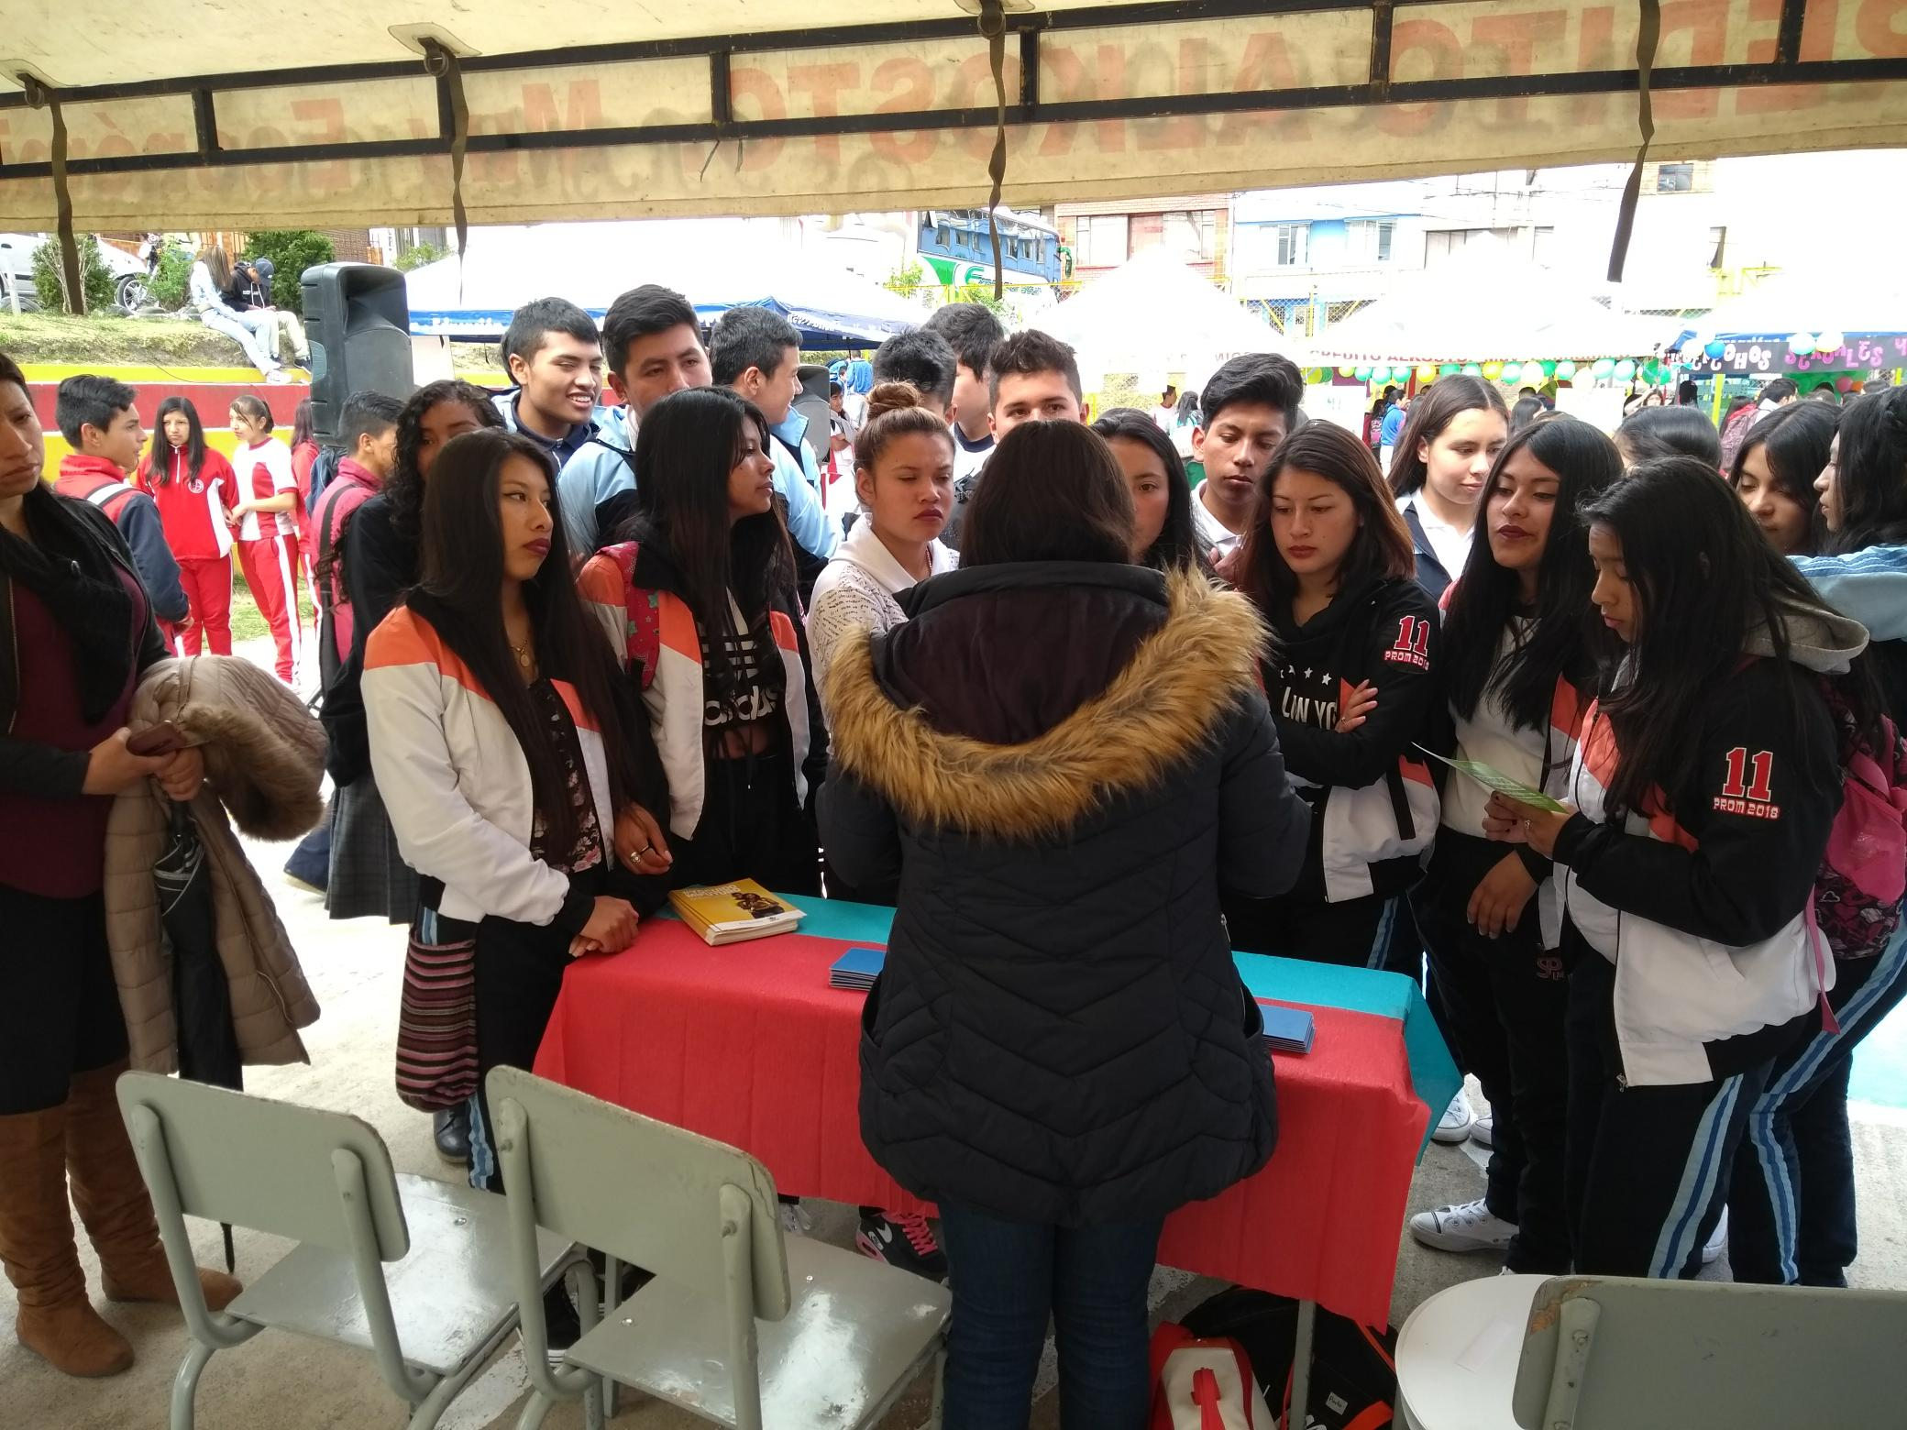
Al cierre de la Semana Andina de Prevención de Embarazos en Adolescentes la Alcaldía de Pasto a través de la Secretaría de Cultura cumplió con su propósito de dar a conocer todas las acciones que se están desarrollando por parte de las diferentes instituciones de carácter territorial , de las Entidades Administradoras de Planes de Beneficios de Salud – EAPB, y demás sectores, que inciden directamente en la disminución de la tasa de los embarazos tempranos; para lograrlo realizó diferentes eventos a lo largo de este semana, que contaron con la participación de fundaciones de origen comunitario, junto con quienes se abordó las temáticas de sexualidad con énfasis en prevención de embarazos en adolescentes.
En los dos últimos días de la Semana Andina, se hizo una toma cultural informativa, lúdica y recreativa en las Torres de San Luis y en el Parque Bolívar, liderada por la Fundación Surprise City, donde se reunieron artistas del municipio de Pasto, que a través de la danza, el teatro y las canciones, transmitieron los Derechos Sexuales y Derechos Reproductivos, la Prevención de Embarazos en adolescentes y jóvenes, la interrupción voluntaria del embarazo (Sentencia C-355 de 2006) y el empoderamiento de la mujer; además, se instaló un stand, denominado “SexualiHip-Hop” en donde los asistentes interesados, pudieron informarse sobre las temáticas mencionadas.
Esta Semana se planificó teniendo en cuenta el plan de acción anual que realizó el Comité Intersectorial Municipal para la Prevención de Embarazos en Adolescentes, quienes propusieron múltiples acciones encaminadas a la reducción de esta problemática.
Por ser un evento que se desarrolla de manera simultánea en Colombia, Venezuela, Ecuador, Perú, Bolivia y Chile, estas actividades realizadas se envían al Instituto Departamental de Salud de Nariño y ellos a su vez, lo envían al Ministerio de Salud y Protección Social, quien genera un informe que permite reconocer las acciones exitosas de cada región para aplicarlas en los demás países andinos.
Información: Secretaria de Salud Diana Paola Rosero. Celular: 3116145813 dianispao2@msn.com
Somos constructores de paz

SECRETARÍA DE LAS MUJERES, ORIENTACIONES SEXUALES E IDENTIDADES DE GÉNERO CONTINÚA CON LA JORNADA DE AJUSTE A LA POLÍTICA PÚBLICA PARA LAS MUJERES Y LA EQUIDAD DE GÉNERO
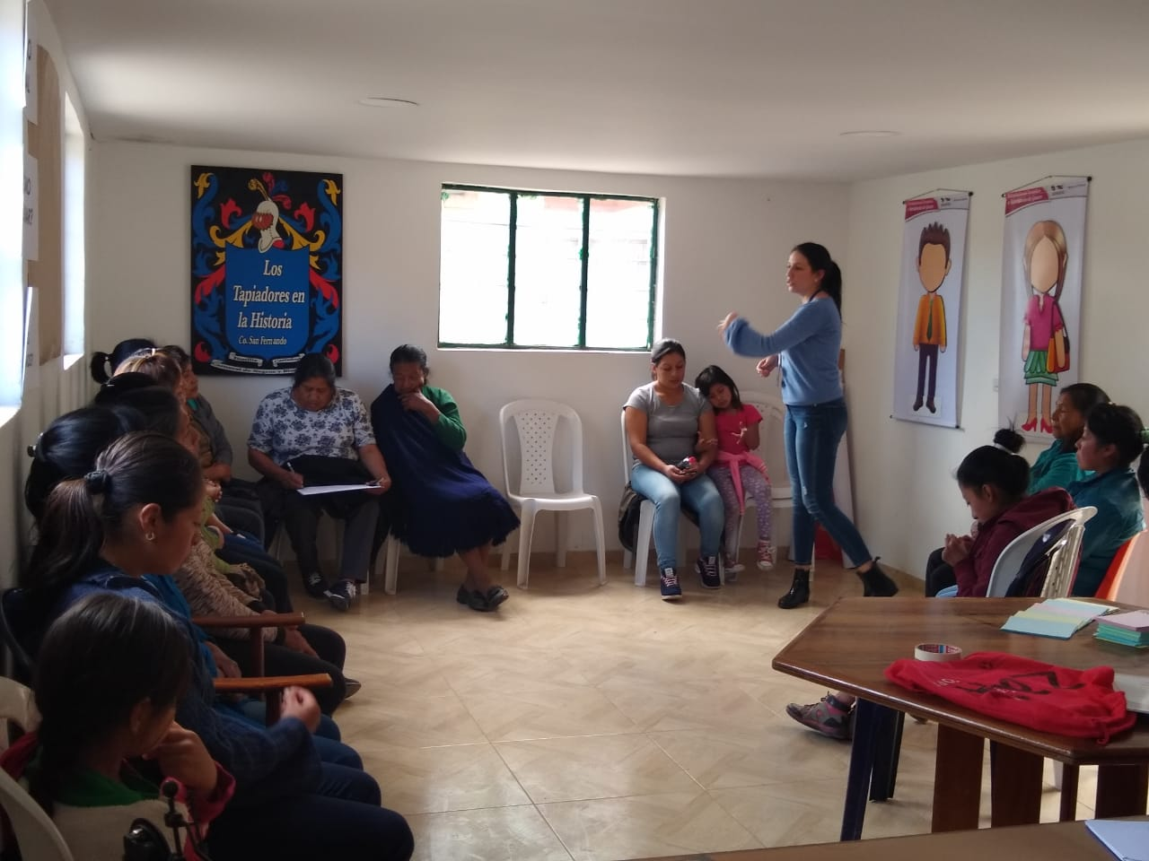
La Secretaría de las Mujeres, Orientaciones Sexuales e Identidades de Género y la Subsecretaria de la Planeación y Gestión con Enfoque de Género de la Alcaldía de Pasto, continúan con la jornada de ajuste a la Política Pública para las Mujeres y la Equidad de Género en el municipio.
La actividad se llevó a cabo en el corregimiento de San Fernando, donde participaron 20 mujeres del sector con el acompañamiento del corregidor Oscar Alejandro Pejendino, donde se identifica la visión de la mujer rural del corregimiento de San Fernando, frente a las líneas propuestas en la Política Pública para las mujeres: Empoderamiento económico, erradicación de todas las formas de violencia de género, deconstrucción de los referentes de machismo y subordinación de lo femenino, promoción de una salud integral que reconoce la diversidad de las mujeres y la comunidad LGBT, posicionamiento de los liderazgos y articulación del enfoque de género.
El ajuste a la Política Pública para las Mujeres y la Equidad de Género del municipio hace parte de una serie de talleres que se vienen realizando en el sector rural y Quillasinga. Hasta el momento se han intervenido ocho corregimientos y seis cabildos del municipio de Pasto.
Información: Karol Eliana Castro Botero, Secretaría de las Mujeres, Orientaciones Sexuales e Identidades de Género, celular 3132943022
Somos constructores de paz

ALCALDÍA DE PASTO REALIZA ASAMBLEA CIUDADANA MUNICIPAL DE CULTURA
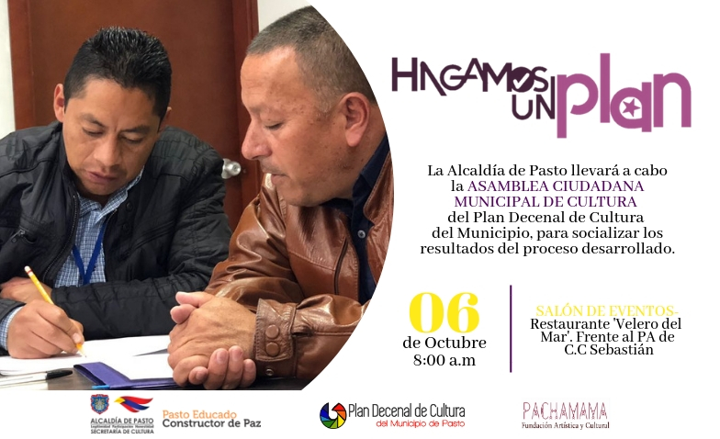
En el marco de la construcción del Plan Decenal de Cultura, la Alcaldía de Pasto y la Secretaría de Cultura, llevará a cabo la Asamblea Ciudadana Municipal de Cultura con líderes y lideresas de sectores sociales, culturales y artísticos, el sábado 6 de octubre, a partir de las 8:00 de la mañana en las instalaciones del Restaurante "Velero del Mar", ubicado frente al parqueadero del Centro Comercial Sebastián de Belalcázar.
Este evento se desarrolla al culminar la segunda etapa de construcción del plan, en la cual se dialogó con cada uno de los sectores del municipio y se concertaron estrategias, propuestas y proyectos que se institucionalicen a través de políticas públicas permanentes por 10 años, que superen las administraciones municipales.
Es así, como se realizará la respectiva socialización de los resultados del proceso llevado hasta el momento, con participantes líderes de los encuentros que han sido seleccionados por la misma comunidad, con el propósito de articular conceptos e involucrar a todas las áreas y sectores del Municipio de Pasto en procesos Culturales futuros.
Información: Secretario de Cultura, José Aguirre Oliva. Celular: 3012525802
Somos constructores de paz

ALCALDÍA DE PASTO Y LA UNIDAD DE ATENCIÓN A POBLACIÓN VULNERABLE – UDAPV, REALIZAN JORNADA DE IDENTIFICACIÓN EL MUNICIPIO DE PASTO
La Alcaldía de Pasto junto a la Registraduría Nacional del Estado Civil y La Unidad de Atención a Población Vulnerable - UDAPV, ha organizado una Jornada de registro civil e identificación, con el objetivo de reducir el número de personas vulnerables sin documentos de identidad y con ello, garantizar el acceso, el reconocimiento y el goce de sus derechos, al realizar el proceso de identificación.
Esta jornada permitirá:
- Registrar a niños y niñas de 0 a 7 años, quienes deben presentar registro civil de nacimiento; en caso de comunidades indígenas, deben presentar el certificado de nacido de comunidades indígenas.

- Registrar niños y niñas de 7 años cumplidos, quienes deben presentar registro civil de nacimiento.

- Renovar la tarjeta a los jóvenes de 14 años cumplidos, quienes deben presentar su registro civil de nacimiento o su tarjeta de identidad.

- Obtener por primera la cédula de ciudadanía a personas que tengan 18 años cumplidos, quienes deben presentar, su registro civil de nacimiento o su tarjeta de identidad.

- Obtener el duplicado de la cédula, en caso de pérdida del mismo, o en caso de deterioro.

- Renovar la cédula para las personas que aún tienen la cédula café o la blanca plastificada. Estas personas deben llevar una fotocopia del documento o simplemente saber el número.

- Registrar a las personas mayores de edad que no tienen ningún documento, o que no hayan sido registrados. A este grupo, se les realizará una “plena identidad”, para investigar si están o no registrados. Este trámite se hace en Bogotá; una vez identificado, se enviará la respuesta a la Registraduría Especial, quien se encargará de ubicar a la persona y hacer el trámite correspondiente.
Las comunidades Indígenas deben presentar documento con firma y huella del Gobernador de su cabildo, para los trámites correspondientes.
Todas las personas que vayan a registrarse por primera vez deben llevar su HEMOCLASIFICACIÓN, es decir, deben conocer el RH que identifica su tipo de sangre.
Este es el cronograma de los lugares y fechas que se han destinado para tal fin:
Octubre 5: Barrio Chapal, Salón Comunal, a partir de las 8:00 am.
Cabe anotar, que la jornada del Barrio Chapal, organizada para el sábado 29 de septiembre, fue cancelada por la UDAPV, por el mantenimiento al sistema de identificación nacional PMT.
Es importante el aprovechamiento de esta jornada, para que los niños, niñas y adolescentes y sus familias, cuenten con sus documentos de identidad pertinentes y así poder acceder a los beneficios del Estado.
Información: Secretaria de Salud Diana Paola Rosero. Celular: 3116145813 dianispao2@msn.com
Somos constructores de paz

ALCALDÍA DE PASTO TRANSFIERE IMPORTANTES RECURSOS A ACUEDUCTO DE EL ENCANO POR CONCEPTO DE SUBSIDIOS
La Alcaldía de Pasto, realiza transferencia por concepto de subsidio para los suscriptores de los estratos 1, 2 y 3 del servicio de acueducto a ACSABEN E.S.P., (Asociación Comunitaria de Servicio de agua y saneamiento básico), por valor de UN MILLÓN CUATROCIENTOS DIECINUEVE MIL CERO SETENTA Y DOS PESOS MDA. CORRIENTE ($ 1.419. 072.oo), correspondiente al servicio prestado durante al mes de septiembre de 2018 en El Encano – Centro y las veredas Bellavista, San José y El Puerto, del corregimiento de El Encano, municipio de Pasto.
Somos constructores de paz

LA ALCALDÍA DE PASTO INVITA A LA POBLACIÓN JUVENIL DEL MUNICIPIO A PARTICIPAR DEL 5º CICLO DE CAPACITACIÓN, AGUA, TERRITORIO Y LIDERAZGO
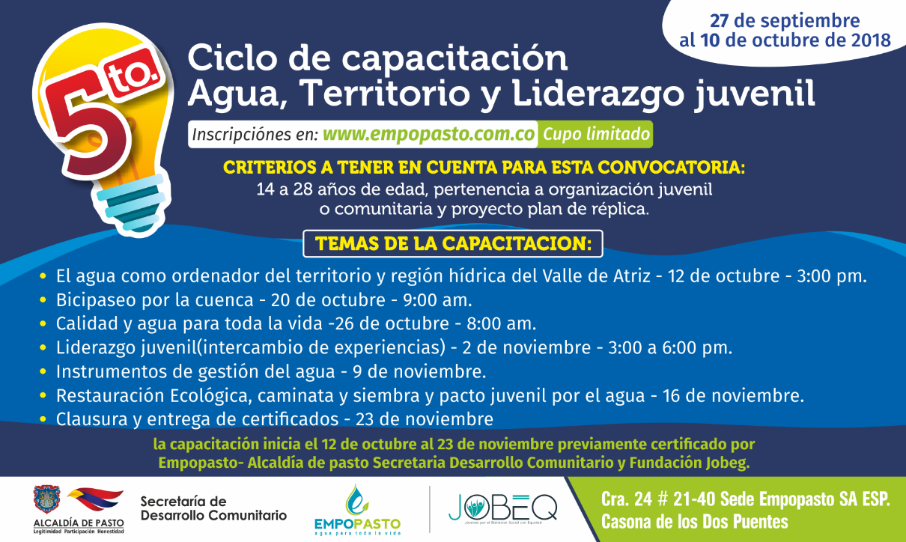
La Alcaldía de Pasto a través de la Secretaría de Desarrollo Comunitario, en articulación con Empopasto y la Fundación Jobeg, invitan a la población juvenil entre los 14 a 28 años a participar del 5 Ciclo de Capacitación Agua, Territorio y Liderazgo, con el fin de promover espacios de interacción académicos en temas ambientales.
Así mismo la Secretaria de Desarrollo Comunitario Paula Andrea Rosero Lombana hace una invitación a las organizaciones juveniles a inscribirse y participar activamente de estas jornadas para fortalecer el liderazgo en el municipio de Pasto.
Las inscripciones se encuentran abiertas desde el 27 de septiembre y se cerrarán el 10 de octubre.
Información: Secretaria de Desarrollo Comunitario, Paula Andrea Rosero Lombana. Celular: 3017833825
Somos constructores de paz

MUESTRA ARTESANAL CON “LENA, EL ARTE EN CUERO”
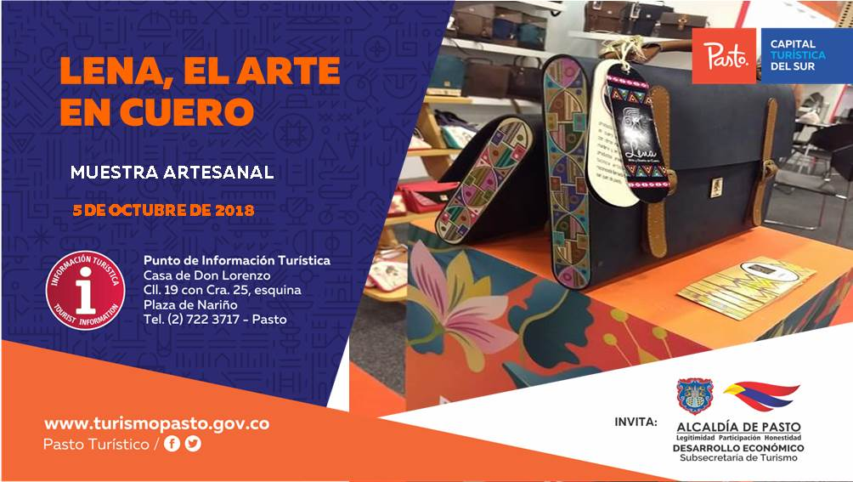
Este viernes 5 de octubre, en el Punto de Información Turística de Pasto continúa la exposición de muestras artesanales nariñenses, en esta ocasión se presenta “Lena, El Arte en Cuero”, microempresa familiar, dedicada a la artesanía en cuero, productos elaborados con materiales de primera calidad, que se identifica por sus diseños, innovaciones y creación de indumentarias, entre las que sobresalen bolsos, billeteras y maletines.
La jornada permitirá a visitantes y turistas, observar y adquirir productos con altos estándares de calidad, confeccionados con materiales e insumos que garantizan su durabilidad y resistencia.
Información: Subsecretaria Turismo, Elsa María Portilla Arias. Celular: 3014005333
Somos constructores de paz

EXPERTOS DE LA INDUSTRIA MUSICAL COLOMBIANA DISERTARÁN EN PASTO
El próximo martes 9 de octubre, músicos y productores residentes en la capital de Nariño, tendrán la oportunidad de conocer a través de expertos de la industria musical en Colombia, el uso adecuado de las plataformas digitales y los resultados de la monetización de los artistas registrados, cuya iniciativa es impulsada por CEO In Empresarios, en cabeza de su gestora Isabel Castro Insuasty, con el concurso de organizaciones aliadas y el apoyo de la Alcaldía de Pasto. La jornada se realizará en el Auditorio de la sede San Andrés de la Alcaldía de Pasto, de 5.00 p.m. a 9.00 p.m.
Según informó el Subsecretario de Sistemas de Información Jonathan Huertas, expertos de marcas reconocidas en la industria musical como Spotify, plataforma de streaming de origen Sueco, Carlos Ardila (S&E Región Andina) y Santiago Puentes (ALM Región Andina), desarrollarán el taller “Spotify for Artist”. Por su parte, el gestor digital Diego Maldonado de ONE RPM, hará la presentación de esta marca fundada en Estados Unidos, y disertará sobre los objetivos y beneficios de trabajar con dicha organización.
En esta oportunidad, CEO IN Empresarios que presta servicios editoriales y de promoción digital, consultorías en gestión y márketing para empresas del sector musical, presentará un balance de la gestión de monetización de los contenidos musicales de Pasto en los últimos años, refiriendo como resultado de este trabajo, que el 90% de las producciones musicales de la región ya se están monetizando.
Las personas interesadas en participar de este certamen pueden acceder y diligenciar el formulario de inscripción disponible a través del enlace https://goo.gl/forms/088wQW3toOu9q5ga2
Somos constructores de paz

SE REALIZAN LAS FIESTAS PATRONALES DEL CORREGIMIENTO DE CABRERA EN HONOR AL SEÑOR DE LA BUENA ESPERANZA
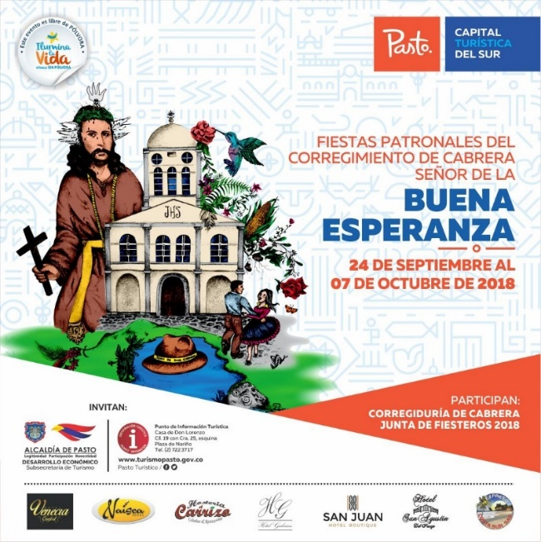
Hasta el domingo 7 de octubre en el corregimiento de Cabrera se realizarán las fiestas patronales del Señor de la Buena Esperanza. Las actividades centrales se desarrollaran en el parque del sector.
El pasado sábado 29 y domingo 30 de septiembre, se adelantaron las actividades religiosas y culturales y para el sábado 6 y domingo 7 de octubre se realizarán las actividades de verbena popular con agrupaciones musicales de la región.
Información: Subsecretaria Turismo, Elsa María Portilla Arias. Celular: 3014005333
Somos constructores de paz

Oficina de Comunicación Social
Alcaldía de Pasto

